

Тезисы доклада

- НАЗВАНИЕ ДОКЛАДА:

Подсистема приемной комиссии АИСУ ПГУПС

- АВТОРЫ:

С.А. Яблонский, А.М. Сухоногов, А.А. Темплинг, О.А. Самонина

- ОРГАНИЗАЦИЯ (полное наименование, без аббревиатур):

Петербургский государственный университет путей сообщения

- ГОРОД: Санкт-Петербург

- ТЕЛЕФОН:+7812-5707664

- ФАКС: +7812-5707664

- E-mail: serge_yablonsky@rambler.ru

- ТЕКСТ ТЕЗИСОВ ДОКЛАДА:

Ведение и мониторинг хода приемной кампании в университете проводится с помощью Автоматизированной информационной системы управления (АИСУ ПГУПС) в части комплекса взаимосвязанных АРМ приемной комиссии:
- приемной комиссии университета для российских граждан,
- приемной комиссии университета для иностранных граждан,
- приемной комиссии Великолукского, Мурманского и Петрозаводского филиалов университета для российских и иностранных граждан,
- подсистем формирования списков учебных групп 1-го курса факультетов: Заочного, Механического, Мосты и тоннели, Очно-заочного, Строительного, Управления процессами перевозок, Электромеханического, Электротехнического, Экономики и социального управления (очного, заочного),
- подсистемы формирования приказов на зачисление.
АРМ приемной комиссии является составной частью АИСУ ПГУПС и предназначен для автоматизации работы приемной комиссии университета и филиалов в Великих Луках, Мурманске и Петрозаводске в ходе приемной кампании и зачисления студентов первого курса всех форм обучения.
АРМ приемной комиссии реализован на основе технологий Java/Oracle и использует данные из корпоративной базы данных АИСУ ПГУПС. Интерфейс АРМ приемной комиссии реализован с использованием ADF технологий. На клиентских компьютерах пользователей АРМ приемной комиссии устанавливается стандартный “тонкий” клиент (браузер MS Internet Explorer 6.x или выше), серверная подсистема АРМ приемной комиссии работает в среде Oracle 10g DB + Oracle 10g Aplication Server + Oracle 10g OID. АРМ обеспечивает работу с записями абитуриентов ПГУПС всех форм обучения и безопасную передачу данных по сети Интернет с использованием криптографического протокола SSL (англ. Secure Sockets Layer).
Ведение приемной кампании (регистрация абитуриентов, проставление результатов экзаменов, собеседований, тестирования и пр., печать документов и отчетов, формирования списков учебных групп 1-го курса, формирования приказов на зачисление и пр.) осуществляют следующие пользователи АИСУ ПГУПС:
- регистраторы факультетов,
- регистраторы в УМО УМС,
- регистраторы в филиалах,
- персонал отдела кадров студентов Службы управления персоналом (формирования приказов на зачисление),
- персонал отдела договорных форм обучения Учебного управления,
- персонал деканатов факультетов (формирования списков учебных групп 1-го курса),
- администраторы АРМ приемной комиссии.
Мониторинг приемной комиссии осуществляют следующие должностные лица университета:
- ректор,
- первый проректор,
- проректор по международным связям,
- проректор по филиалам,
- начальник Учебного управления,
- начальник Управления персоналом,
- ответственный секретарь приемной комиссии и его заместитель.
- начальник УМС,
- деканы факультетов,
- начальники филиалов университета.
Ввод данных об абитуриентах и поданных ими заявлениях происходит в подсистеме регистрации абитуриентов (рис. 1).
На основе данных об абитуриентах, поданных заявлениях и результатах вступительных испытаний сотрудники деканатов, работая в подсистеме формирования списков учебных групп, принимают решение о зачислении абитуриента в ту или иную группу индивидуально для каждого абитуриента (рис. 2). После формирования всех групп формируются рапорта на зачисление и передаются в приемную комиссию.
В приемной комиссии на основании полученных рапортов формируется приказ о зачислении (рис. 3). После утверждения приказа (ввода даты и номера) для студентов автоматически формируются номера зачетных книжек и студенческих билетов.
Процесс подачи заявлений и зачислений отображается в различных отчетах. Например, в отчете «Количество поданных заявлений на специальности очной формы обучения» (рис. 4).

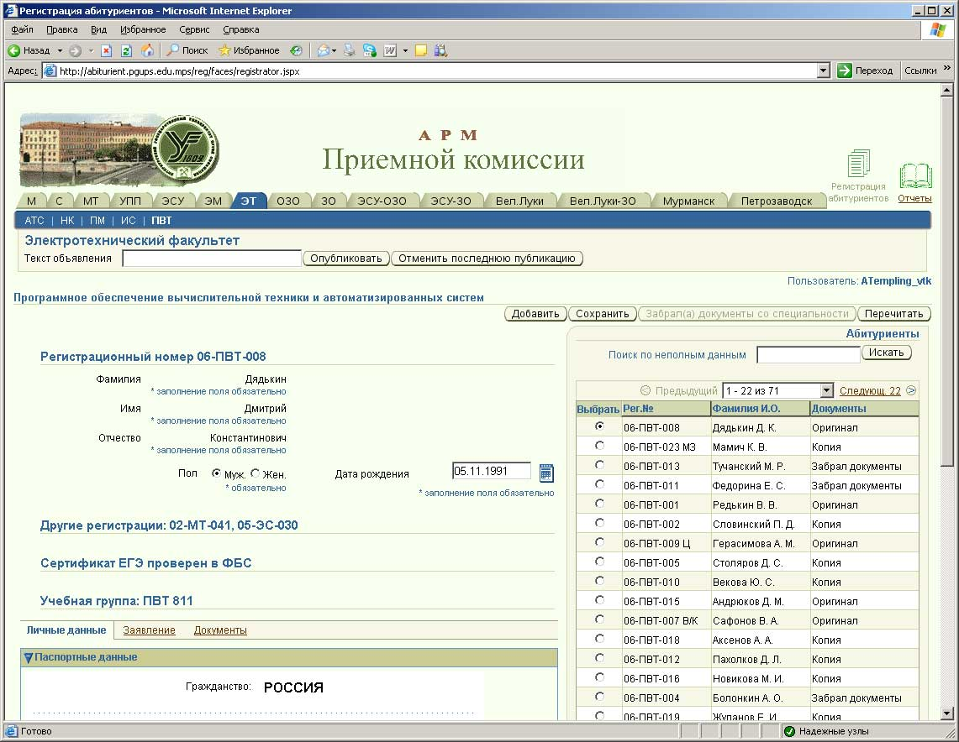
Рис. 1 – Подсистема регистратора факультета.

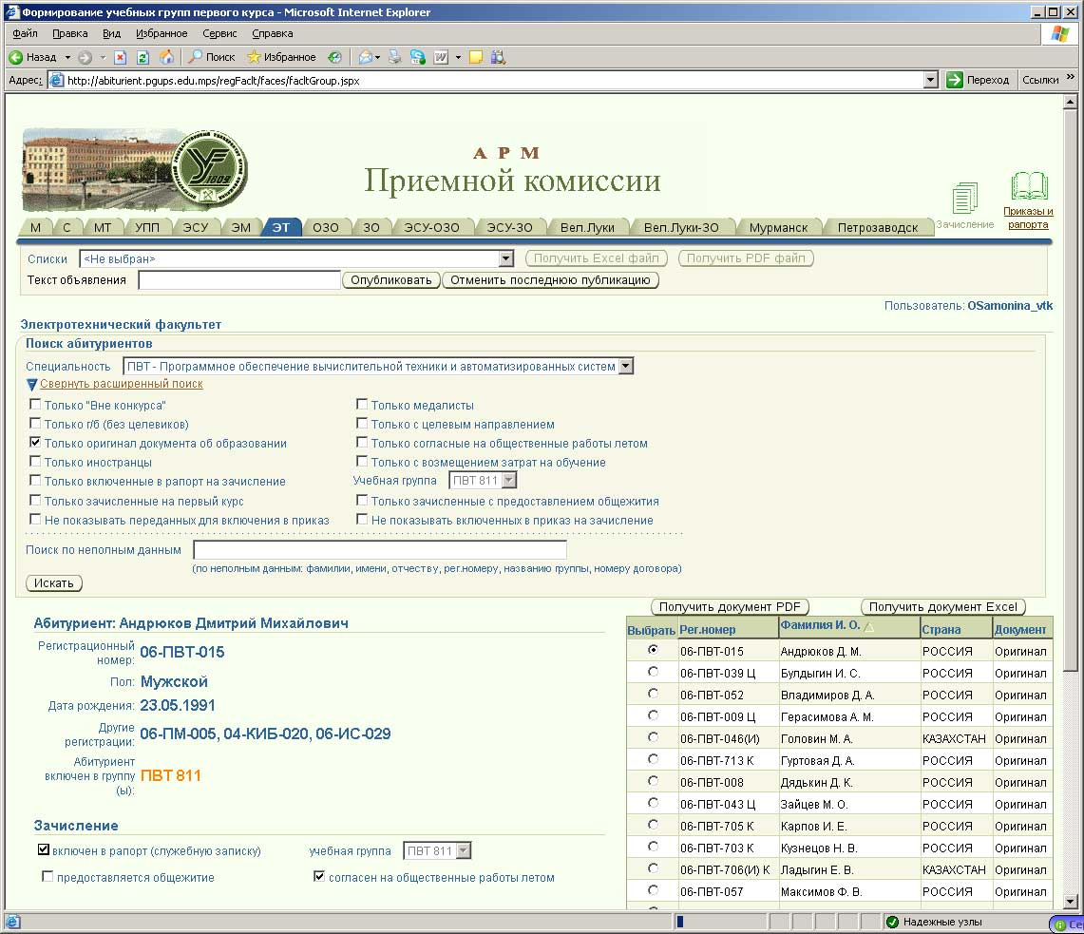
Рис. 2 – Подсистема работника деканата.
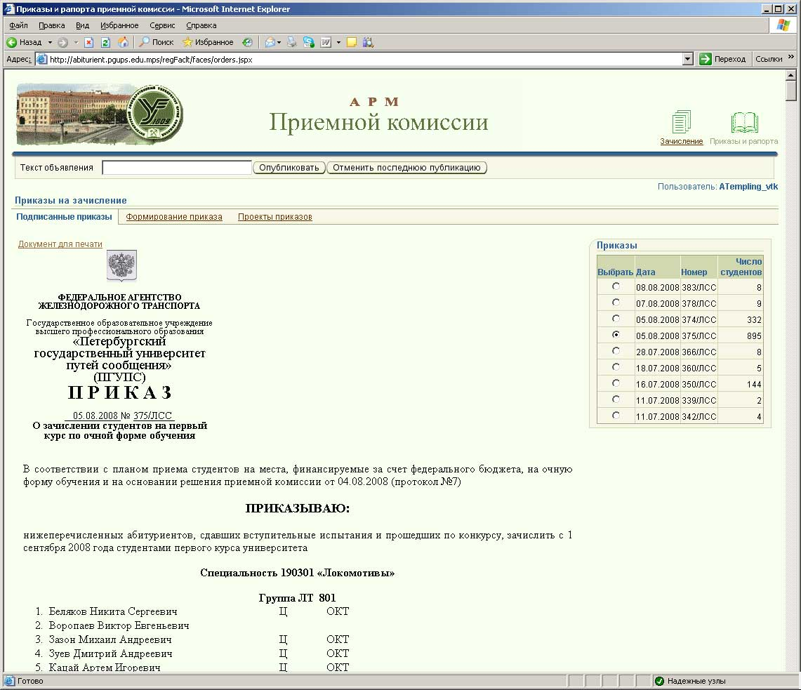
Рис. 3 – Подсистема работника приемной комиссии.
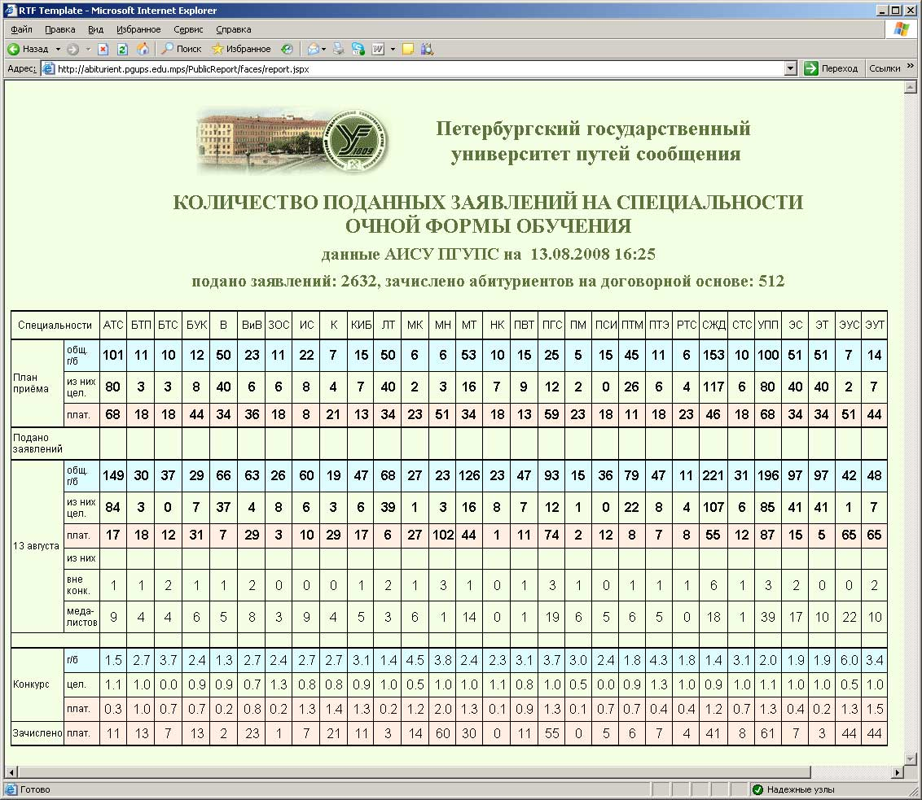
Рис. 4 – Отчет по подаче заявлений и зачислениям.

